Приложение 4
к извещению об осуществлении закупки
Проект

МУНИЦИПАЛЬНый КОНТРАКТ
на оказание услуг №_______
(ИКЗ № 233862200236886220100101990015811244)

г. _____________ «___»___________202__ г.

Администрация города Югорска, именуемая в дальнейшем Заказчик, в лице __________________________________, действующего на основании __________, с одной стороны, и
____________________________________________, именуем__ в дальнейшем Исполнитель, в лице _________________________________________, действующего на основании _______________________, вместе именуемые «Стороны»,
в соответствии с законодательством Российской Федерации и иными нормативными правовыми актами о контрактной системе в сфере закупок, и на основании
решения Единой комиссии по осуществлению закупок для обеспечения муниципальных нужд города Югорска (протокол_________ от _____ № _____)
решения Заказчика от _________ № __________ об осуществлении закупки у единственного исполнителя в соответствии с пунктом ________ части 1 статьи 93 Федерального закона от 05.04.2013 № 44-ФЗ «О контрактной системе в сфере закупок товаров, работ, услуг для обеспечения государственных и муниципальных нужд»
заключили настоящий муниципальный контракт, именуемый в дальнейшем «Контракт», о нижеследующем:

1. Предмет контракта
1.1. Исполнитель обязуется своевременно оказать на условиях Контракта услуги по изготовлению полиграфической продукции для вручения участникам форума «Югра Тур», а Заказчик обязуется принять и оплатить их.
1.2. Состав и объем услуг определяется в Описании объекта закупки (Приложение 1).
1.3. Место оказания услуг: по месту нахождения исполнителя. Передача товара производится по адресу: 628260, Ханты-Мансийский автономный округ - Югра, г. Югорск, ул. 40 лет Победы, д. 11.
1.4. Оказываемые в рамках настоящего контракта услуги должны соответствовать требованиям, указанным в Приложении 1 к Контракту, а также отвечать требованиям качества, безопасности жизни и здоровья, при необходимости соответствовать лицензионным требованиям, государственным стандартам, а также иным требованиям, предъявляемым законодательством Российской Федерации к таким видам услуг.

2. Цена контракта и порядок расчётов
2.1. Цена Контракта является твёрдой, не может изменяться в ходе заключения и исполнения Контракта, за исключением случаев, установленных Контрактом и (или) предусмотренных законодательством Российской Федерации.
Источник финансирования: Бюджет города Югорска на 2023 год.
2.2. Общая цена Контракта составляет _________________________ рублей __ копеек, включая налог на добавленную стоимость (__ %): _________________________ рублей __ копеек / НДС не облагается в соответствии с п. ___ ст. ____ Налогового кодекса Российской Федерации.
2.3. В общую цену Контракта включены все расходы Исполнителя, необходимые для осуществления им своих обязательств по Контракту в полном объёме и надлежащего качества, в том числе все подлежащие к уплате налоги, сборы и другие обязательные платежи, иные расходы, связанные с оказанием услуг.
Сумма, подлежащая уплате Исполнителю, уменьшается, на размер налогов, сборов и иных обязательных платежей в бюджеты бюджетной системы Российской Федерации, связанных с оплатой контракта, если в соответствии с законодательством Российской Федерации о налогах и сборах такие налоги, сборы и иные обязательные платежи подлежат уплате в бюджеты бюджетной системы Российской Федерации Заказчиком.
2.4. Расчёты по Контракту производятся в следующем порядке:
2.4.1. Оплата производится в безналичном порядке путём перечисления Заказчиком денежных средств на указанный в Контракте расчётный счёт Исполнителя.
2.4.2. Оплата производится в рублях Российской Федерации.
2.4.3. Авансовые платежи по Контракту не предусмотрены.
2.4.4. Расчёт за оказанные услуги осуществляется в течение 7(семи) рабочих дней со дня подписания Заказчиком структурированного документа о приёмке.
2.5. В случае уменьшения Заказчику ранее доведённых, как до получателя бюджетных средств, лимитов бюджетных обязательств по соглашению Сторон Контракта возможны изменения существенных условий. При этом Заказчик в ходе исполнения Контракта обеспечивает согласование новых условий Контракта, в том числе цены и (или) сроков исполнения Контракта и (или) объёма оказываемых услуг, предусмотренного Контрактом. В случае если при сокращении лимитов бюджетных обязательств между Сторонами Контракта не достигнуто соглашение о снижении его цены без сокращения объёмов оказываемых услуг и (или) об изменении сроков исполнения Контракта, заказчик обеспечивает согласование существенных условий Контракта в части сокращения объёмов оказываемых услуг.
2.6. Заказчик удерживает суммы неисполненных Исполнителем требований об уплате неустоек (штрафов, пеней), предъявленных Заказчиком в соответствии с Федеральным законом от 05.04.2013 № 44-ФЗ «О контрактной системе в сфере закупок товаров, работ, услуг для обеспечения государственных и муниципальных нужд» из суммы, подлежащей оплате Исполнителю.

3. Права и обязанности Сторон
3.1. Заказчик имеет право:
3.1.1. Досрочно принять и оплатить услуги в соответствии с условиями Контракта.
3.1.2. Требовать возмещения неустойки и (или) убытков, причинённых по вине Исполнителя.
3.1.3. Привлекать экспертов, экспертные организации для проверки соответствия качества оказываемых услуг требованиям, установленным Контрактом.
3.1.4. Осуществлять иные права, предусмотренные Контрактом и (или) законодательством Российской Федерации.
3.2. Заказчик обязан:
3.2.1. Обеспечить приёмку оказанных по Контракту услуг по объёму и качеству.
3.2.2. Оплатить услуги в порядке, предусмотренном Контрактом.
3.2.3. Своевременно предоставить Исполнителю информацию, необходимую для исполнения Контракта.
3.2.4. Выполнять иные обязанности, предусмотренные Контрактом.
3.3. Исполнитель обязан:
3.3.1. Оказать услуги в сроки, предусмотренные Контрактом.
3.3.2. Соблюдать действующие у Заказчика правила внутреннего трудового распорядка, правила техники безопасности и пожарной безопасности, а также пропускной режим.
3.3.3. Не предоставлять другим лицам или разглашать иным способом конфиденциальную информацию, полученную в результате исполнения обязательств по Контракту.
3.3.4. По требованию Заказчика своими средствами и за свой счёт в срок, согласованный с Заказчиком устранить допущенные по своей вине в оказанных услугах недостатки или иные отступления от условий Контракта.
3.3.5. Предоставлять своевременно достоверную информацию о ходе исполнения своих обязательств, в том числе о сложностях, возникающих при исполнении Контракта.
3.3.6. Выполнять иные обязанности, предусмотренные Контрактом.
3.4. Исполнитель вправе:
3.4.1. Требовать приёмки и оплаты услуг в объёме, порядке, сроки и на условиях, предусмотренных Контрактом.
3.4.2. По согласованию с Заказчиком досрочно оказать услуги. Заказчик вправе досрочно принять и оплатить услуги в соответствии с условиями Контракта.
3.4.3. Привлекать для оказания услуг соисполнителей.

4. Сроки оказания услуг
4.1. Услуги должны быть оказаны в срок с даты подписания муниципального контракта по 03.11.2023 г.
4.2. Досрочная сдача результатов услуг допускается только по согласованию с Заказчиком. В случае согласования досрочного оказания услуг Заказчик обязуется принять услуги и подписать документ о приёмке в порядке, установленном Контрактом.
4.3. В случае, если в п. 11.1 Контракта указана дата, при наступлении которой обязательства сторон прекращаются, за исключением обязательств по оплате услуг, гарантийных обязательств, обязательств по возмещению убытков и выплате неустойки (штрафа, пени), Стороны после наступления указанной даты не вправе требовать исполнения Контракта в части оказания услуг и их приёмки.

5. Порядок сдачи и приёмки услуг
5.1. Приёмка осуществляется в порядке, установленном частью 13 статьи 94 Федерального закона от 05.04.2013 № 44-ФЗ «О контрактной системе в сфере закупок товаров, работ, услуг для обеспечения государственных и муниципальных нужд».
5.2. Документ о приёмке формируется, подписывается усиленной электронной подписью лица, имеющего право действовать от имени Исполнителя и направляется Заказчику в срок не позднее 5 (пяти) рабочих дней со дня сдачи Заказчику результата оказанных услуг, предусмотренного п.4.1. Контракта с использованием единой информационной системы в сфере закупок в виде структурированного документа о приёмке .
5.3. Документ о приёмке (структурированный документ о приёмке) должен содержать следующую информацию:
- включённые в контракт в соответствии с пунктом 1 части 2 статьи 51 Федерального закона от 05.04.2013 № 44-ФЗ «О контрактной системе в сфере закупок товаров, работ, услуг для обеспечения государственных и муниципальных нужд» идентификационный код закупки, наименование, место нахождения заказчика, наименование объекта закупки, место оказания услуг, информацию Исполнителя, предусмотренную подпунктами «а», «г» и «е» части 1 статьи 43 Федерального закона от 05.04.2013 № 44-ФЗ «О контрактной системе в сфере закупок товаров, работ, услуг для обеспечения государственных и муниципальных нужд», единицу измерения оказанной услуги;
- наименование оказанной услуги;
- информацию о количестве оказанной услуги;
- стоимость исполненных исполнителем обязательств, предусмотренных контрактом, с указанием цены за единицу оказанной услуги;
- иную информацию с учётом требований, установленных в соответствии с частью 3 статьи 5 Федерального закона от 05.04.2013 № 44-ФЗ «О контрактной системе в сфере закупок товаров, работ, услуг для обеспечения государственных и муниципальных нужд».
5.4. В течение не более 5 (пяти) рабочих дней со дня подписания Исполнителем структурированного документа о приёмке в единой информационной системе в сфере закупок Заказчик подписывает структурированный документ о приёмке в единой информационной системе в сфере закупок или мотивированный отказ от приёмки, в котором указываются недостатки и сроки их устранения.
Заказчик подписывает структурированный документ о приёмке в единой информационной системе в сфере закупок. Подписанный Заказчиком структурированный документ о приёмке подтверждает исполнение Исполнителем обязательств по Контракту.
Структурированный документ о приёмке считается подписанным с момента подписания его Заказчиком и Исполнителем усиленной электронной подписью лиц, имеющих право действовать от имени Заказчика и Исполнителя, в единой информационной системе в сфере закупок.
Заказчиком может быть сформирован в электронной форме в единой информационной системе в сфере закупок мотивированный отказ от приёмки услуг и подписан усиленной электронной подписью лица, имеющего право действовать от имени Заказчика.
5.5. Заказчик вправе создать приёмочную комиссию, в составе не менее пяти человек, для проверки соответствия качества услуг требованиям, установленным Контрактом. Проверка соответствия качества оказываемых услуг требованиям, установленным Контрактом, может также осуществляться с привлечением экспертов, экспертных организаций.
5.6. В случае если Исполнитель не согласен с предъявляемой Заказчиком претензией о некачественной услуге, Исполнитель обязан самостоятельно подтвердить качество услуг заключением эксперта, экспертной организации и оригинал экспертного заключения представить Заказчику. Выбор эксперта, экспертной организации осуществляется Исполнителем и согласовывается с Заказчиком. Оплата услуг эксперта, экспертной организации, а также всех расходов для экспертизы осуществляется Исполнителем.
5.7. Обо всех нарушениях условий Контракта об объёме и качестве услуг Заказчик извещает Исполнителя не позднее трёх рабочих дней с даты обнаружения указанных нарушений. Уведомление о невыполнении или ненадлежащем выполнении Исполнителем обязательств по Контракту составляется Заказчиком в письменной форме и направляется Исполнителю по почте, факсу, электронной почте либо нарочным. Адресом электронной почты для получения извещения является: ______________. Номером факса для получения извещения является:___________.
5.8. Исполнитель в установленный в уведомлении (п. 5.7) срок обязан устранить все допущенные нарушения. Если Исполнитель в установленный срок не устранит нарушения, Заказчик вправе предъявить Исполнителю требование о возмещении своих расходов на устранение недостатков услуг, в случае, если устранение нарушений потребует больших временных затрат, в связи с чем Заказчик утрачивает интерес к Контракту.
5.9. В случае неисполнения или ненадлежащего исполнения Исполнителем обязательств, предусмотренных Контрактом, Заказчик производит удержание неустойки (штрафа, пеней) и (или) возмещения убытков причинённых Исполнителем убытков.
5.10. Заказчик вправе при приёмке оказанных услуг осуществлять фотосъёмку и (или) видеозапись (видеосъёмку) такой приёмки в части его соответствия условиям контракта в присутствии представителя Исполнителя.
5.11. Приёмка оказанных услуг, на территориях, имеющих ограничения, связанные с режимом секретности, осуществляется с соблюдением требований законодательства Российской Федерации о государственной и иной охраняемой законом тайне и правил внутреннего распорядка на режимных территориях сотрудниками, ответственными за проведение приёмки оказанных услуг, имеющими соответствующую форму допуска к сведениям, составляющим государственную и иную охраняемую законом тайну в соответствии с федеральными законами, нормативными правовыми актами Президента Российской Федерации и Правительства Российской Федерации.
Фотосъёмка и (или) видеозапись (видеосъёмка) приёмки оказанных услуг осуществляется с учётом ограничений, установленных частью первой настоящего пункта контракта.
5.12. Фотосъёмку и (или) видеозапись (видеосъёмку) приёмки оказанных услуг осуществляет должностное лицо Заказчика, наделённое соответствующими полномочиями.
5.13. Фотосъёмка и (или) видеозапись (видеосъёмка) приёмки оказанных услуг выполняется по возможности в светлое время суток и (или) в хорошо освещённом помещении (при наличии возможности).
5.14. Фотосъёмка и (или) видеозапись (видеосъёмка) приёмки оказанных услуг фиксирует, в том числе процесс проверки оказанных услуг на соответствие объёму и качеству, предусмотренных контрактом.
Факты неисполнения и (или) ненадлежащего исполнения Исполнителем обязательств по контракту подробно фиксируются посредством фотосъёмки и (или) видеозаписи (видеосъёмки).
5.15. Полученные в ходе приёмки фото- и (или) видеоматериалы в обязательном порядке должны содержать отметку о дате, времени фотосъёмки и(или) видеозаписи (видеосъёмки).
Перед началом видеозаписи (видеосъёмки) ответственное за видеозапись (видеосъёмку) лицо Заказчика озвучивает фамилию, имя, отчество и должность(ти), присутствующего(их) ответственного(ых) лица (лиц) за приёмку товара, информацию о дате, месте и времени видеозаписи (видеосъёмки).
При изготовлении фото- и (или) видеоматериалов допускается использование любых общедоступных цифровых форматов записи фото- или видеофайлов (jpeg, png, tif, Mpeg4, avi и иных).
Информация о ведении фотосъёмки и(или) видеозаписи (видеосъёмки) включается в Акт оказанных услуг.
Фото- и (или) видеоматериалы хранятся Заказчиком в течение гарантийного срока, но не менее трёх лет с даты осуществления приёмки товара.
Фото- и (или) видеоматериалы являются подтверждением фактов неисполнения или ненадлежащего исполнения Исполнителем обязательств по контракту.

6. Обеспечение исполнения контракта, обеспечение гарантийных обязательств
6.1. Исполнение контракта, гарантийные обязательства обеспечиваются предоставлением независимой гарантии, выданной банком и соответствующей требованиям Федерального закона от 05.04.2013 № 44-ФЗ «О контрактной системе в сфере закупок товаров, работ, услуг для обеспечения государственных и муниципальных нужд», или внесением денежных средств на указанный заказчиком счет, на котором в соответствии с законодательством Российской Федерации учитываются операции со средствами, поступающими заказчику.
Способ обеспечения исполнения контракта, гарантийных обязательств, срок действия независимой гарантии определяются в соответствии с требованиями Федерального закона от 05.04.2013 № 44-ФЗ «О контрактной системе в сфере закупок товаров, работ, услуг для обеспечения государственных и муниципальных нужд» участником закупки, с которым заключается контракт, самостоятельно.
6.2. Обеспечение исполнения Контракта предоставляется Заказчику до заключения Контракта. Размер обеспечения исполнения Контракта составляет 2 754 (две тысячи семьсот пятьдесят четыре) рубля 11 копеек (5 процентов от начальной (максимальной) цены контракта).
В случае если Исполнителем предложена цена контракта, которая на двадцать пять и более процентов ниже начальной (максимальной) цены контракта, Исполнитель предоставляет обеспечение исполнения контракта в размере, превышающем в полтора раза размер обеспечения исполнения контракта, указанного в извещении о закупке, но не менее чем десять процентов от начальной (максимальной) цены контракта или от цены заключаемого контракта (если контракт заключается по результатам определения поставщика (подрядчика, исполнителя) в соответствии с пунктом 1 части 1 статьи 30 Федерального закона от 05.04.2013 № 44-ФЗ «О контрактной системе в сфере закупок товаров, работ, услуг для обеспечения государственных и муниципальных нужд»), в сумме ________ рублей ________копеек или информацию, подтверждающую добросовестность Исполнителя, с одновременным предоставлением обеспечения исполнения контракта в размере обеспечения исполнения контракта, указанном в извещении о закупке.
Участник закупки, с которым заключается контракт, может предоставить обеспечение исполнения контракта, гарантийных обязательств любым из двух способов:
1) внесение денежных средств на счёт заказчика, на котором в соответствии с законодательством Российской Федерации учитываются операции со средствами, поступающими заказчику:
Наименование заказчика: Администрация города Югорска.
Получатель: Депфин Югорска (Администрация города Югорска, 070190000), ИНН 8622002368, КПП 862201001.
Банк: РКЦ Ханты-Мансийск г. Ханты-Мансийск//УФК по Ханты-Мансийскому автономному округу-Югре г. Ханты-Мансийск, БИК 007162163, счёт 40102810245370000007, казначейский счёт получателя 03232643718870008700.
Назначение платежа: «Обеспечение исполнения муниципального контракта по аукциону в электронной форме № ___________ на оказание услуг по изготовлению полиграфической продукции».
Факт внесения денежных средств на счёт заказчика подтверждается платёжным документом, на основании которого произведено перечисление средств;
2) предоставление независимой гарантии, соответствующей требованиям статьи 45 Закона о контрактной системе.
6.3. В ходе исполнения контракта Исполнитель вправе изменить способ обеспечения исполнения контракта и (или) предоставить Заказчику взамен ранее предоставленного обеспечения исполнения контракта новое обеспечение исполнения контракта, размер которого может быть уменьшен в порядке и случаях, которые предусмотрены частями 7.2 и 7.3 статьи 96 Федерального закона от 05.04.2013 № 44-ФЗ «О контрактной системе в сфере закупок товаров, работ, услуг для обеспечения государственных и муниципальных нужд». Исполнитель вправе изменить способ обеспечения гарантийных обязательств и (или) предоставить заказчику взамен ранее предоставленного обеспечения гарантийных обязательств новое обеспечение гарантийных обязательств.
6.4. Срок действия независимой гарантии должен превышать предусмотренный контрактом срок исполнения обязательств, которые должны быть обеспечены такой гарантией, не менее чем на один месяц, в том числе в случае его изменения в соответствии со статьей 95 Федерального закона от 05.04.2013 № 44-ФЗ «О контрактной системе в сфере закупок товаров, работ, услуг для обеспечения государственных и муниципальных нужд».
6.5. В случае отзыва в соответствии с законодательством Российской Федерации у банка, предоставившего независимую гарантию в качестве обеспечения исполнения контракта, лицензии на осуществление банковских операций Исполнитель обязан предоставить новое обеспечение исполнения контракта не позднее одного месяца со дня надлежащего уведомления Заказчиком Исполнителя о необходимости предоставить соответствующее обеспечение.
6.6. Независимая гарантия оформляется в письменной форме на бумажном носителе или в форме электронного документа, подписанного усиленной неквалифицированной электронной подписью лица, имеющего право действовать от имени банка, на условиях, определенных гражданским законодательством, Федеральным законом от 05.04.2013 № 44-ФЗ «О контрактной системе в сфере закупок товаров, работ, услуг для обеспечения государственных и муниципальных нужд», с учетом требований установленных постановлением Правительства Российской Федерации.
6.7. Денежные средства возвращаются в полном объёме либо в части, оставшейся после удовлетворения требований Заказчика, возникших в период действия обеспечения в срок не превышающий пятнадцать дней с момента подписания Сторонами документов, подтверждающих надлежащее исполнение обязательств по Контракту.
6.8. Предусмотренное частями 7 статьи 96 Федерального закона от 05.04.2013 № 44-ФЗ «О контрактной системе в сфере закупок товаров, работ, услуг для обеспечения государственных и муниципальных нужд» уменьшение размера обеспечения исполнения контракта осуществляется при условии отсутствия неисполненных Исполнителем требований об уплате неустоек (штрафов, пеней), предъявленных заказчиком в соответствии с Федеральным законом от 05.04.2013 № 44-ФЗ «О контрактной системе в сфере закупок товаров, работ, услуг для обеспечения государственных и муниципальных нужд», а также приемки заказчиком оказанных услуг, результатов отдельного этапа исполнения контракта в объеме выплаченного аванса (если контрактом предусмотрена выплата аванса).
6.9. Участник закупки, с которым заключается контракт по результатам определения поставщика (подрядчика, исполнителя) в соответствии с пунктом 1 части 1 статьи 30 Федерального закона от 05.04.2013 № 44-ФЗ «О контрактной системе в сфере закупок товаров, работ, услуг для обеспечения государственных и муниципальных нужд», освобождается от предоставления обеспечения исполнения контракта, в том числе с учетом положений статьи 37 Федерального закона от 05.04.2013 № 44-ФЗ «О контрактной системе в сфере закупок товаров, работ, услуг для обеспечения государственных и муниципальных нужд», об обеспечении гарантийных обязательств в случае предоставления таким участником закупки информации, содержащейся в реестре контрактов, заключенных заказчиками, и подтверждающей исполнение таким участником (без учета правопреемства) в течение трех лет до даты подачи заявки на участие в закупке трех контрактов, исполненных без применения к такому участнику неустоек (штрафов, пеней). Такая информация представляется участником закупки до заключения контракта в случаях, установленных Федеральным законом от 05.04.2013 № 44-ФЗ «О контрактной системе в сфере закупок товаров, работ, услуг для обеспечения государственных и муниципальных нужд» для предоставления обеспечения исполнения контракта. При этом сумма цен таких контрактов должна составлять не менее начальной (максимальной) цены контракта, указанной в извещении об осуществлении закупки.
6.10. Положения Федерального закона от 05.04.2013 № 44-ФЗ «О контрактной системе в сфере закупок товаров, работ, услуг для обеспечения государственных и муниципальных нужд» об обеспечении исполнения контракта, включая положения о предоставлении такого обеспечения с учетом положений статьи 37 Федерального закона от 05.04.2013 № 44-ФЗ «О контрактной системе в сфере закупок товаров, работ, услуг для обеспечения государственных и муниципальных нужд», об обеспечении гарантийных обязательств не применяются в случаях установленных Федеральным законом от 05.04.2013 № 44-ФЗ «О контрактной системе в сфере закупок товаров, работ, услуг для обеспечения государственных и муниципальных нужд».
6.11. Обеспечение гарантийных обязательств настоящим Контрактом не устанавливается.

7. Ответственность Сторон
7.1. Стороны несут ответственность за неисполнение и ненадлежащее исполнение Контракта, в том числе за неполное и (или) несвоевременное исполнение своих обязательств по Контракту, в соответствии с положениями Гражданского кодекса Российской Федерации, Федерального закона от 05.04.2013 № 44-ФЗ «О контрактной системе в сфере закупок товаров, работ, услуг для обеспечения государственных и муниципальных нужд», с учётом требований, установленных постановлением Правительства Российской Федерации от 30.08.2017 № 1042, за исключением случаев, если законодательством Российской Федерации установлен иной порядок начисления штрафов.
7.2. Размер штрафа устанавливается Контрактом в порядке, установленном пунктами 7.3 – 7.7, в виде фиксированной суммы, в том числе рассчитываемой как процент цены Контракта, или в случае, если Контрактом предусмотрены этапы исполнения Контракта, как процент этапа исполнения Контракта (далее - цена контракта (этапа)).
7.3. За каждый факт неисполнения или ненадлежащего исполнения Исполнителем обязательств, предусмотренных Контрактом, за исключением просрочки исполнения обязательств (в том числе гарантийного обязательства), предусмотренных Контрактом, размер штрафа устанавливается следующем порядке (за исключением случаев, предусмотренных пунктами 7.4 – 7.7):
а) 10 процентов цены Контракта (этапа) в случае, если цена Контракта (этапа) не превышает 3 млн. рублей;
б) 5 процентов цены Контракта (этапа) в случае, если цена Контракта (этапа) составляет от 3 млн. рублей до 50 млн. рублей (включительно);
в) 1 процент цены Контракта (этапа) в случае, если цена Контракта (этапа) составляет от 50 млн. рублей до 100 млн. рублей (включительно);
г) 0,5 процента цены Контракта (этапа) в случае, если цена Контракта (этапа) составляет от 100 млн. рублей до 500 млн. рублей (включительно);
д) 0,4 процента цены Контракта (этапа) в случае, если цена Контракта (этапа) составляет от 500 млн. рублей до 1 млрд. рублей (включительно);
е) 0,3 процента цены Контракта (этапа) в случае, если цена Контракта (этапа) составляет от 1 млрд. рублей до 2 млрд. рублей (включительно);
ж) 0,25 процента цены Контракта (этапа) в случае, если цена Контракта (этапа) составляет от 2 млрд. рублей до 5 млрд. рублей (включительно);
з) 0,2 процента цены Контракта (этапа) в случае, если цена Контракта (этапа) составляет от 5 млрд. рублей до 10 млрд. рублей (включительно);
и) 0,1 процента цены Контракта (этапа) в случае, если цена Контракта (этапа) превышает 10 млрд. рублей.
7.4. За каждый факт неисполнения или ненадлежащего исполнения Исполнителем обязательств, предусмотренных Контрактом, заключённым по результатам определения Исполнителя в соответствии с пунктом 1 части 1 статьи 30 Федерального закона от 05.04.2013 № 44-ФЗ «О контрактной системе в сфере закупок товаров, работ, услуг для обеспечения государственных и муниципальных нужд», за исключением просрочки исполнения обязательств (в том числе гарантийного обязательства), предусмотренных Контрактом, размер штрафа устанавливается в размере 1 процента цены контракта (этапа), но не более 5 тыс. рублей и не менее 1 тыс. рублей.
7.5. За каждый факт неисполнения или ненадлежащего исполнения Исполнителем обязательств, предусмотренных контрактом, заключённым с победителем закупки (или с иным участником закупки в случаях, установленных Федеральным законом), предложившим наиболее высокую цену за право заключения Контракта, размер штрафа рассчитывается в порядке, установленном Правилами, за исключением просрочки исполнения обязательств (в том числе гарантийного обязательства), предусмотренных Контрактом, и устанавливается в следующем порядке:
а) в случае, если цена контракта не превышает начальную (максимальную) цену контракта:
10 процентов начальной (максимальной) цены контракта, если цена контракта не превышает 3 млн. рублей;
5 процентов начальной (максимальной) цены контракта, если цена контракта составляет от 3 млн. рублей до 50 млн. рублей (включительно);
1 процент начальной (максимальной) цены контракта, если цена контракта составляет от 50 млн. рублей до 100 млн. рублей (включительно);
б) в случае, если цена контракта превышает начальную (максимальную) цену контракта:
10 процентов цены контракта, если цена контракта не превышает 3 млн. рублей;
5 процентов цены контракта, если цена контракта составляет от 3 млн. рублей до 50 млн. рублей (включительно);
1 процент цены контракта, если цена контракта составляет от 50 млн. рублей до 100 млн. рублей (включительно).
7.6. За каждый факт неисполнения или ненадлежащего исполнения Исполнителем обязательства, предусмотренного Контрактом, которое не имеет стоимостного выражения, размер штрафа устанавливается (при наличии в Контракте таких обязательств) в следующем порядке:
а) 1000 рублей, если цена Контракта не превышает 3 млн. рублей;
б) 5000 рублей, если цена Контракта составляет от 3 млн. рублей до 50 млн. рублей (включительно);
в) 10000 рублей, если цена Контракта составляет от 50 млн. рублей до 100 млн. рублей (включительно);
г) 100000 рублей, если цена Контракта превышает 100 млн. рублей.
7.7. В случае если в соответствии с частью 6 статьи 30 Федерального закона от 05.04.2013 № 44-ФЗ «О контрактной системе в сфере закупок товаров, работ, услуг для обеспечения государственных и муниципальных нужд» Контрактом предусмотрено условие о гражданско-правовой ответственности Исполнителей за неисполнение условия о привлечении к исполнению Контракта, соисполнителей из числа субъектов малого предпринимательства, социально ориентированных некоммерческих организаций в виде штрафа, штраф устанавливается в размере 5 процентов объёма такого привлечения, установленного контрактом.
7.8. За каждый факт неисполнения Заказчиком обязательств, предусмотренных Контрактом, за исключением просрочки исполнения обязательств, предусмотренных Контрактом, размер штрафа устанавливается в следующем порядке:
а) 1000 рублей, если цена Контракта не превышает 3 млн. рублей (включительно);
б) 5000 рублей, если цена контракта составляет от 3 млн. рублей до 50 млн. рублей (включительно);
в) 10000 рублей, если цена контракта составляет от 50 млн. рублей до 100 млн. рублей (включительно);
г) 100000 рублей, если цена контракта превышает 100 млн. рублей.
7.9. Пеня начисляется за каждый день просрочки исполнения Исполнителем обязательства, предусмотренного контрактом, начиная со дня, следующего после дня истечения установленного контрактом срока исполнения обязательства, и устанавливается контрактом в размере одной трёхсотой действующей на дату уплаты пени ключевой ставки Центрального банка Российской Федерации от цены контракта, уменьшенной на сумму, пропорциональную объёму обязательств, предусмотренных контрактом и фактически исполненных Исполнителем, за исключением случаев, если законодательством Российской Федерации установлен иной порядок начисления пени.
7.10. В случае просрочки исполнения Заказчиком обязательств, предусмотренных Контрактом, а также в иных случаях неисполнения или ненадлежащего исполнения Заказчиком обязательств, предусмотренных Контрактом, Исполнитель вправе потребовать уплаты неустоек (штрафов, пеней). Пеня начисляется за каждый день просрочки исполнения обязательства, предусмотренного Контрактом, начиная со дня, следующего после дня истечения установленного Контрактом срока исполнения обязательства.
7.11. Пеня устанавливается Контрактом в размере одной трёхсотой действующей на дату уплаты пеней ключевой ставки Центрального банка Российской Федерации от не уплаченной в срок суммы (пункт 5 статьи 34 Федерального закона от 05.04.2013 № 44-ФЗ «О контрактной системе в сфере закупок товаров, работ, услуг для обеспечения государственных и муниципальных нужд»).
7.12. Общая сумма начисленных штрафов за неисполнение или ненадлежащее исполнение Исполнителем обязательств, предусмотренных контрактом, не может превышать цену контракта.
Общая сумма начисленных штрафов за ненадлежащее исполнение Заказчиком обязательств, предусмотренных контрактом, не может превышать цену контракта.

8. Форс-мажорные обстоятельства
8.1. Стороны освобождаются от ответственности за частичное или полное невыполнение обязательств по Контракту, если оно явилось следствием обстоятельств непреодолимой силы (форс-мажор), а именно: пожара, наводнения, землетрясения, войны, военных действий, блокады, эмбарго, общих забастовок, запрещающих (либо ограничивающих) актов властей, и если эти обстоятельства непосредственно повлияли на исполнение Контракта.
8.2. Сторона, для которой создалась невозможность выполнения обязательств по Контракту, обязана немедленно (в течение 3 (трёх) дней) известить другую Сторону о наступлении и прекращении вышеуказанных обстоятельств. Несвоевременное извещение об этих обстоятельствах лишает, соответствующую Сторону права ссылается на них в будущем.
8.3. Обязанность доказать наличие обстоятельств непреодолимой силы лежит на Стороне Контракта, не выполнившей свои обязательства по Контракту.
Доказательством наличия вышеуказанных обстоятельств и их продолжительности будут служить документы Торгово-промышленной палаты Ханты-Мансийского автономного округа - Югры, или иной торгово-промышленной палаты, где имели место обстоятельства непреодолимой силы.
8.4. Если обстоятельства и их последствия будут длиться более 1 (одного) месяца, то Стороны расторгают Контракт. В этом случае ни одна из Сторон не имеет права потребовать от другой Стороны возмещения убытков.

9. Порядок разрешения споров
9.1. Заказчик и Исполнитель должны приложить все усилия, чтобы путём прямых переговоров разрешить к обоюдному удовлетворению Сторон все противоречия или спорные вопросы, возникающие между ними в рамках Контракта.
9.2. Все разногласия и споры, которые могут возникнуть при исполнении настоящего контракта, подлежат предварительному разрешению путём переговоров, в том числе в претензионном порядке.
9.3. Претензия оформляется в письменной форме и направляется той Стороне по контракту, которой допущены нарушения его условий. В претензии перечисляются допущенные при исполнении контракта нарушения со ссылкой на соответствующие положения Контракта или его приложений, отражаются стоимостная оценка ответственности (неустойки), а также действия, которые должны быть произведены Стороной для устранения нарушений.
9.4. Срок рассмотрения писем, уведомлений или претензий не может превышать 10 (десять) дней с момента их получения. Переписка Сторон может осуществляться в виде письма или телеграммы, а в случаях направления факса, иного электронного сообщения с последующим предоставлением оригинала документа. При отправке вышеуказанных документов по адресам электронной почты, необходимо указывать конкретные электронные адреса, с обязательным уведомлением Сторонами о ситуации утраты контроля над электронным адресом.
9.5. Любые споры, разногласия и требования, возникающие из Контракта, подлежат разрешению в Арбитражном суде Ханты-Мансийского автономного округа – Югры.

10. Расторжение Контракта
10.1. Расторжение Контракта допускается по соглашению Сторон, по решению суда, а также в случае одностороннего отказа Стороны Контракта от исполнения Контракта в соответствии с гражданским законодательством.
10.2. Расторжение Контракта по соглашению Сторон совершается в письменной форме и возможно в случае наступления условий, при которых для одной из Сторон или обеих Сторон дальнейшее исполнение обязательств по Контракту невозможно либо возникает нецелесообразность исполнения Контракта.
10.3. В случае расторжения Контракта по соглашению Исполнитель возвращает Заказчику все денежные средства, перечисленные для исполнения обязательств по Контракту, а Заказчик оплачивает расходы (издержки) Исполнителя за фактически исполненные обязательства по Контракту.
10.4. Требование о расторжении Контракта может быть заявлено Стороной в суд только после получения отказа другой Стороны на предложение расторгнуть Контракт либо неполучения ответа в течение 10 (десяти) дней с даты получения предложения о расторжении Контракта.
10.5. Заказчик вправе принять решение об одностороннем отказе от исполнения Контракта. До принятия такого решения Заказчик вправе провести экспертизу оказанных услуг с привлечением экспертов, экспертных организаций. Если Заказчиком проведена экспертиза оказанных услуг с привлечением экспертов, экспертных организаций, решение об одностороннем отказе от исполнения Контракта может быть принято Заказчиком только при условии, что по результатам экспертизы оказанных услуг в заключении эксперта, экспертной организации будут подтверждены нарушения условий Контракта, послужившие основанием для одностороннего отказа Заказчика от исполнения Контракта.
10.6. Односторонний отказ Заказчика от исполнения контракта по основаниям, предусмотренным Гражданским кодексом Российской Федерации для одностороннего отказа от исполнения отдельных видов обязательств осуществляется Заказчиком в порядке и сроки, установленные Федеральным законом от 05.04.2013 № 44-ФЗ «О контрактной системе в сфере закупок товаров, работ, услуг для обеспечения государственных и муниципальных нужд».
10.7. Решение Заказчика об одностороннем отказе от исполнения Контракта вступает в силу, и Контракт считается расторгнутым через десять дней с даты надлежащего уведомления Заказчиком Исполнителя об одностороннем отказе от исполнения Контракта.
10.8. Заказчик обязан отменить не вступившее в силу решение об одностороннем отказе от исполнения Контракта, в порядке и сроки, установленные Федеральным законом от 05.04.2013 № 44-ФЗ «О контрактной системе в сфере закупок товаров, работ, услуг для обеспечения государственных и муниципальных нужд».
10.9. Заказчик принимает решение об одностороннем отказе от исполнения Контракта, в случаях и порядке, установленном частями 15-16 статьи 95 Федерального закона от 05.04.2013 № 44-ФЗ «О контрактной системе в сфере закупок товаров, работ, услуг для обеспечения государственных и муниципальных нужд».
10.10. Исполнитель вправе принять решения об одностороннем отказе от исполнения контракта по основаниям, предусмотренным Гражданским кодексом Российской Федерации для одностороннего отказа отдельных видов обязательств. Односторонний отказ Исполнителя от исполнения контракта по основаниям, предусмотренным Гражданским кодексом Российской Федерации для одностороннего отказа от исполнения отдельных видов обязательств осуществляется Исполнителем в порядке и сроки, установленные Федеральным законом от 05.04.2013 № 44-ФЗ «О контрактной системе в сфере закупок товаров, работ, услуг для обеспечения государственных и муниципальных нужд».
10.11. Исполнитель обязан отменить не вступившее в силу решение об одностороннем отказе от исполнения Контракта, в порядке и сроки, установленные Федеральным законом от 05.04.2013 № 44-ФЗ «О контрактной системе в сфере закупок товаров, работ, услуг для обеспечения государственных и муниципальных нужд».
10.12. При расторжении Контракта в связи с односторонним отказом Стороны Контракта от исполнения Контракта другая сторона Контракта вправе потребовать возмещения только фактически понесённого ущерба, непосредственно обусловленного обстоятельствами, являющимися основанием для принятия решения об одностороннем отказе от исполнения Контракта.

11.Срок действия Контракта
11.1. Настоящий контракт вступает в силу с даты его подписания и действует до полного исполнения сторонами обязательств. В соответствии со статье 425 Гражданского кодекса окончание срока действия контракта не влечет прекращение гарантийных обязательств сторон по контракту. Срок действия настоящего контракта в части обеспечения исполнения обязательств по контракту составляет совокупность сроков, установленных в пунктах 2.4.4., 5.2.,5.4., 9.4.
11.2. Расторжение Контракта допускается по соглашению Сторон, по решению суда или в связи с односторонним отказом Стороны от исполнения Контракта в соответствии с гражданским законодательством Российской Федерации в порядке, предусмотренном частями 9 - 23 статьи 95 Федерального закона от 05.04.2013 № 44-ФЗ «О контрактной системе в сфере закупок товаров, работ, услуг для обеспечения государственных и муниципальных нужд».

12. Антикоррупционная оговорка
12.1. При исполнении своих обязательств по контракту Стороны, их аффилированные лица, работники или посредники не выплачивают, не предлагают выплатить и не разрешают выплату каких-либо денежных средств или ценностей, прямо или косвенно, любым лицам для оказания влияния на действия или решения этих лиц с целью получить какие-либо неправомерные преимущества или для достижения иных неправомерных целей. При исполнении своих обязательств по контракту Стороны, их аффилированные лица, работники или посредники не осуществляют действия, квалифицируемые применимым для целей контракта законодательством как дача или получение взятки, коммерческий подкуп, а также иные действия, нарушающие требования применимого законодательства и международных актов о противодействии коррупции и легализации (отмывании) доходов, полученных преступным путём.
12.2. В случае возникновения у Стороны добросовестных и обоснованных подозрений, что произошло или может произойти нарушение каких-либо положений настоящего раздела контракта, соответствующая Сторона обязуется уведомить другую Сторону в письменной форме не позднее 5 рабочих дней с момента возникновения указанных подозрений. В письменном уведомлении указываются лица, причастные к нарушению условий контракта, фактические обстоятельства дела и предоставляются материалы, достоверно подтверждающие или дающие основание предполагать, что произошло или может произойти нарушение настоящего раздела контракта.
Каналы уведомления Исполнителя о нарушениях каких-либо положений настоящего раздела: ______________, официальный сайт ____________________ (при наличии).
Каналы уведомления Заказчика о нарушениях каких-либо положений настоящего раздела: adm@ugorsk.ru, 8(34675)5-00-00, официальный сайт www.admugorsk.ru.
12.3. Сторона, получившая письменное уведомление о нарушении положений настоящего раздела контракта, обязана в течение 10 рабочих дней с даты его получения рассмотреть его и в течение 5 рабочих дней с даты окончания рассмотрения сообщить уведомившей Стороне об итогах его рассмотрения.
12.4. Стороны гарантируют осуществление надлежащего разбирательства по фактам нарушения положений настоящего раздела контракта с соблюдением принципов конфиденциальности и применение эффективных мер по предотвращению возможных конфликтных ситуаций. Стороны гарантируют отсутствие негативных последствий как для уведомившей Стороны в целом, так и для конкретных работников уведомившей Стороны, сообщивших о факте нарушений условий настоящего раздела контракта.
12.5. В случае подтверждения факта нарушений одной Стороной положений настоящего раздела и/или неполучения другой Стороной информации об итогах рассмотрения письменного уведомления о нарушении условий настоящего раздела контракта, другая Сторона имеет право расторгнуть настоящий контракт.

13. Прочие условия
13.1. Настоящий Контракт изготавливается в электронной форме, подписывается усиленными электронными подписями на электронной площадке и хранится на электронной площадке.
После заключения Контракта Стороны вправе изготовить копию Контракта на бумажном носителе в 2 (двух) экземплярах, имеющих одинаковую юридическую силу, по одному для Заказчика и Исполнителя.
13.2. Все приложения к Контракту являются его неотъёмной частью.
13.3. К Контракту прилагаются:
- Описание объекта закупки (техническое задание) (Приложение №1);
- Спецификация (Приложение №2).
13.4. В случае изменения наименования, адреса места нахождения или банковских реквизитов Стороны, она письменно извещает об этом другую Сторону в течение 3 рабочих дней с даты такого изменения.
13.5. При исполнении Контракта не допускается перемена Исполнителя, за исключением случаев, если новый Исполнитель является правопреемником Исполнителя по Контракту вследствие реорганизации юридического лица в форме преобразования, слияния или присоединения.
13.6. В случае перемены Заказчика по контракту права и обязанности Заказчика по такому контракту переходят к новому заказчику в том же объёме и на тех же условиях
13.7. Изменения контракта в соответствии с положениями Федерального закона от 05.04.2013 № 44-ФЗ «О контрактной системе в сфере закупок товаров, работ, услуг для обеспечения государственных и муниципальных нужд», контрактом оформляются в письменном виде путём подписания Сторонами дополнительного соглашения к контракту.

14. Адреса места нахождения, банковские реквизиты и подписи Сторон
Заказчик  Администрация города Югорска  628260, Тюменская область, Ханты-Мансийский автономный округ – Югра, г. Югорск, ул. 40 лет Победы, д. 11  ИНН/КПП 8622002368/862201001  Банковские реквизиты:  Депфин Югорск (Администрация города Югорска)  Номер счета получателя (№ казначейского счета): 03231643718870008700  РКЦ Ханты-Мансийск // УФК по Ханты-Мансийскому автономному округу – Югре г. Ханты-Мансийск  БИК 007162163  Номер счета банка получателя (ЕКС): 401 028 102 453 700 000 07  ОГРН 1028601843720, ОКВЭД 84.11.3,  ОКПО 04262843, ОКФС 14, ОКОПФ 75404,  ОКТМО 71887000, ОКОГУ 3300200  тел. 5-00-00, 5-00-01, факс 5-00-03  Электронная почта: adm@ugorsk.ru  ___________________  «___» ______ 202__ г.  М.П. | Исполнитель  ____________________  «___» ______ 202__ г.  М.П.
Подписи сторон:
Контракт подписан электронными подписями, уполномоченных представителей сторон на АО «Сбербанк-АСТ». Адрес электронной площадки http://www.sberbank-ast.ru.

Согласовано:
(ИКЗ № 233862200236886220100101990015811244)

Главный специалист
управления предпринимательства, инвестиций
и проектной деятельности ДЭРиПУ Ю.В. Синицына

Бухгалтерия (разделы 2,5,6 Контракта): В.Н. Ермакова

Юридическое управление: Д.С. Плотников
Приложение 1
к Муниципальному контракту
№ ____ от «___» _______ 202__ г.

Описание объекта закупки (техническое задание)
на оказание услуг по изготовлению полиграфической продукции

Требования к качеству, техническим характеристикам услуг, требования к их безопасности, требования к результатам услуг и иные показатели, связанные с определением соответствия, оказываемых услуг потребностям заказчика:
Исполнитель обязан оказать полиграфические услуги, в том числе услуги по тиражированию и поставке. Требования Заказчика к услугам и перечень услуг представлены в приложении 1 к описанию объекта закупки.
Срок гарантии качества на оказываемые услуги – в течение срока действия муниципального контракта.
Объём предоставления гарантий качества – 100% оказываемых услуг.
Услуги должны быть оказаны с момента вступления в силу муниципального контракта по 03 ноября 2023 года. Полиграфическая продукция должна быть упакована Исполнителем таким образом, чтобы исключить возможность порчи, повреждения или уничтожения его при перевозке и хранении.

Заказчик  ___________________  «___» ______ 20__ г.  М.П. | Исполнитель  ____________________  «___» ______ 20__ г.  М.П.

Приложение № 1
к описанию объекта закупки

Брошюра «Ворота в Югру»

1. Основные характеристики:
Размер: 200x145 мм.
Глянцевая двусторонняя мелованная бумага не менее 160 г/м², цифровая печать, красочность печати 4+4, в развернутом виде 400x145 мм, альбомная ориентация, 6 страниц, 12 разворотов, фальцовка, крепление 2 скобы.
2. Макет брошюры:

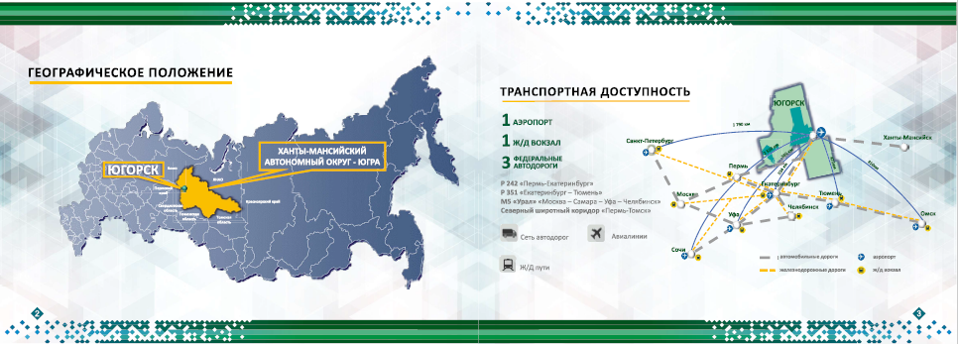

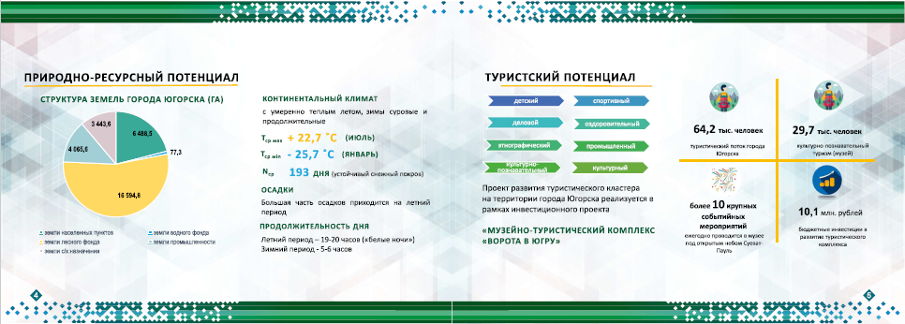

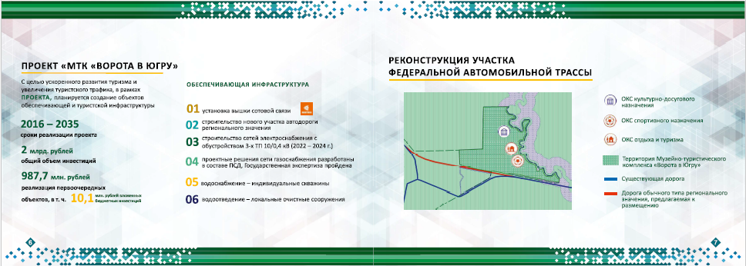

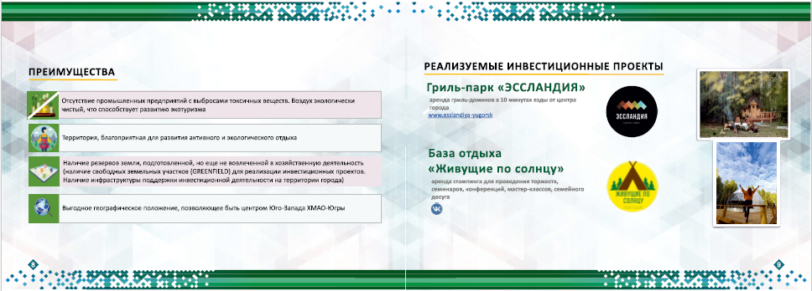

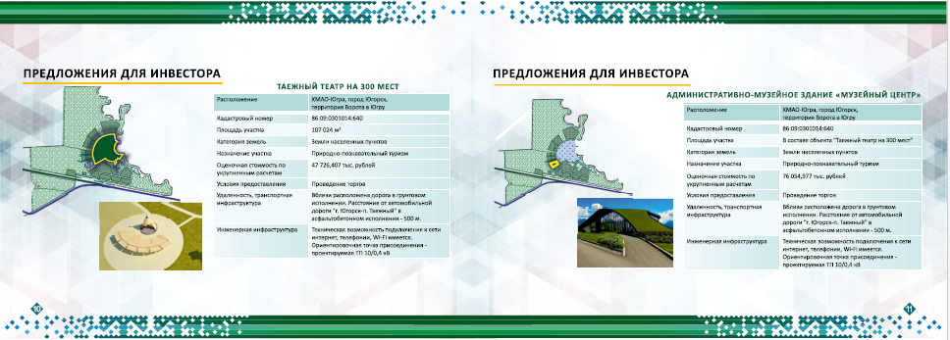

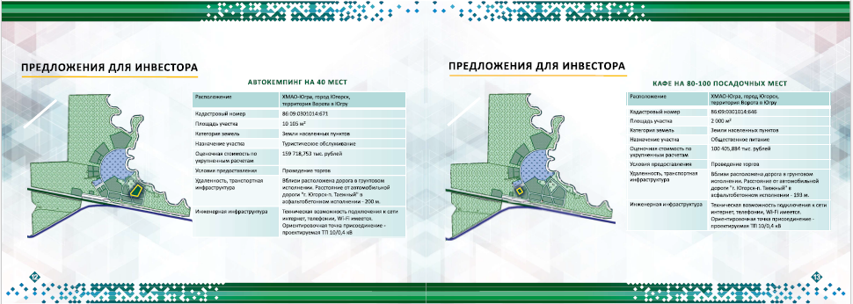

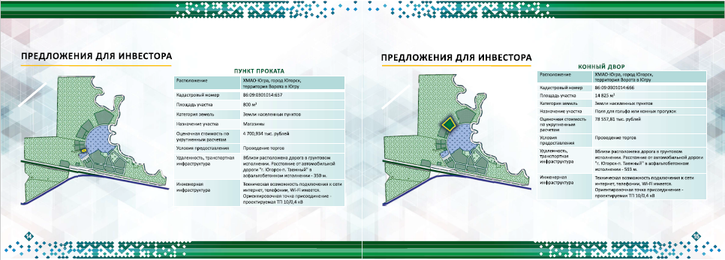

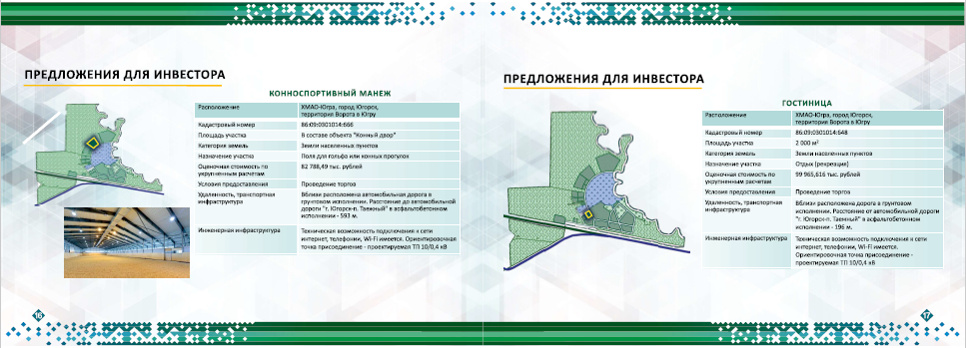

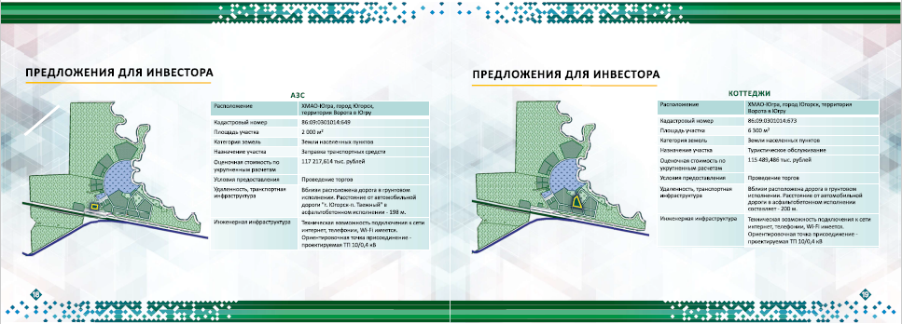

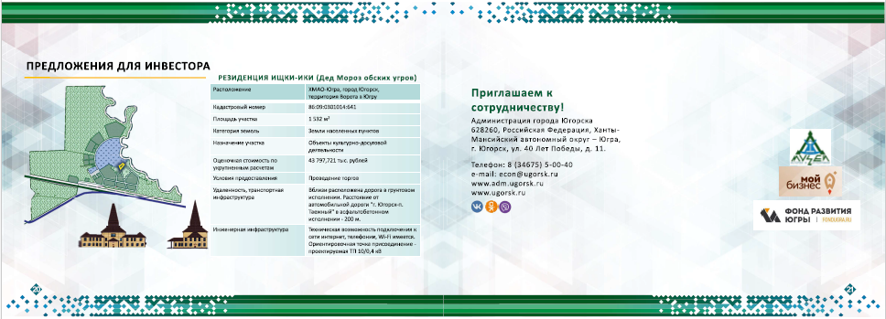

Брошюра «Хороший повод»

1. Основные характеристики:
Размер: 140x200 мм. Глянцевая двусторонняя мелованная бумага не менее 160 г/м2, цифровая печать, красочность печати 4+4, в развернутом виде 280x200 мм, книжная ориентация, 7 страниц, 14 разворотов, фальцовка, крепление 2 скобы.
2. Макет брошюры:

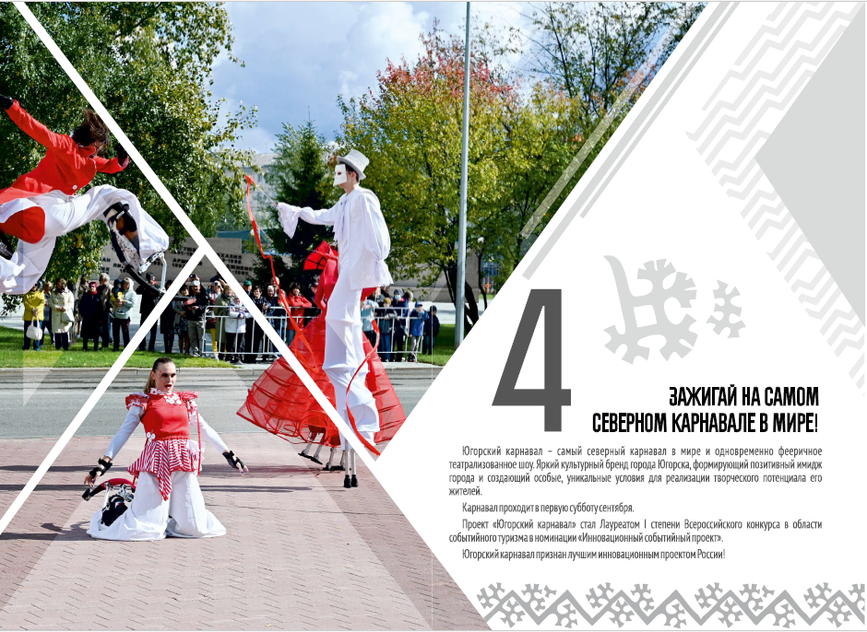

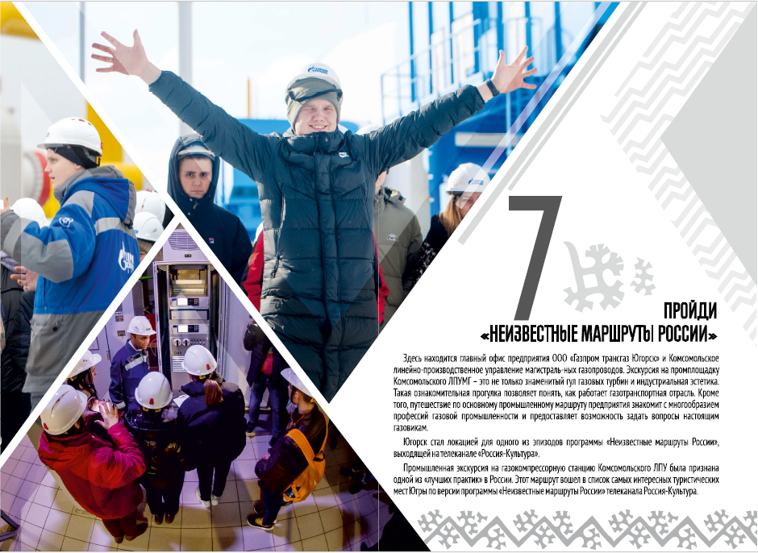

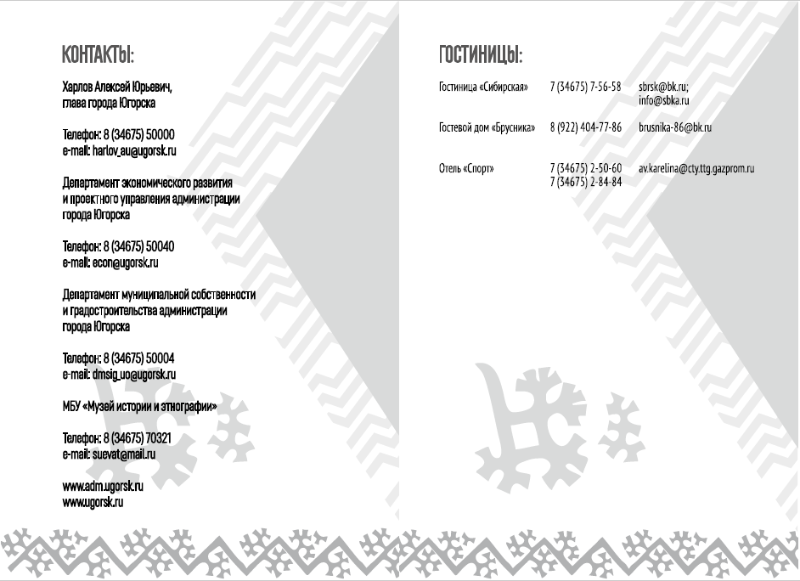

Брошюра «Почувствуй»

1. Основные характеристики:
Размер: 200x145 мм. Глянцевая двусторонняя мелованная бумага не менее 160 г/м2, цифровая печать, красочность печати 4+4, 400x145 мм, альбомная ориентация, 9 страниц, 18 разворотов, фальцовка, крепление 2 скобы.
2. Макет брошюры:

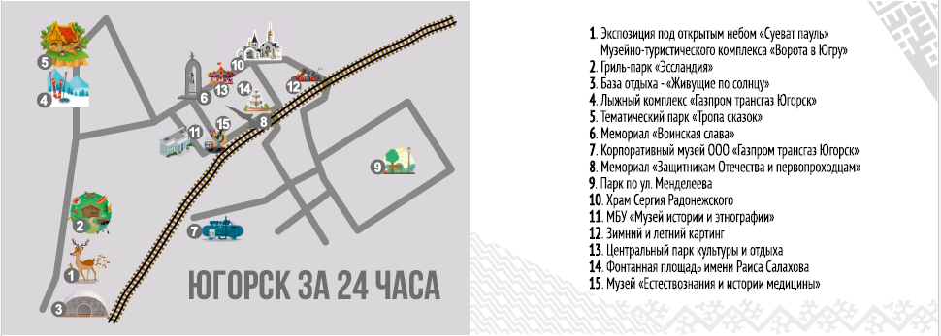

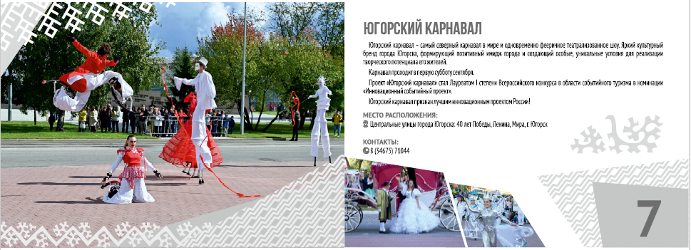

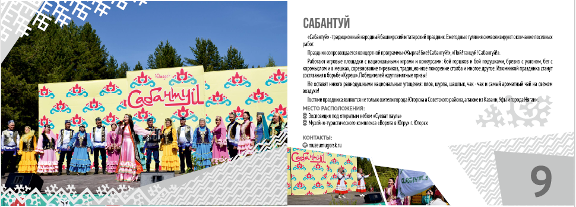

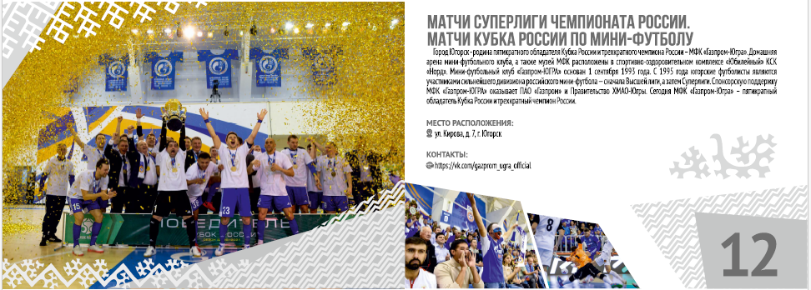

Флаер «Поддержка субъектов малого и среднего предпринимательства»

1. Основные характеристики:
Глянцевая двусторонняя мелованная бумага не менее 115 г/м², формат «Евро», цифровая печать, красочность печати 4+4.
2. Макет флаера:

Логотип «Ворота в Югру»

1. Макет логотипа:

Приложение № 2
к муниципальному контракту
№ ____ от «___» _______ 20__ г.

Спецификация

№ п/п | Наименование (ОКПД2) | Ед. изм. | Кол-во | Цена за ед. товара, рублей | Цена контракта, рублей
Итого: _________ (__________________________________________) рублей _____ копеек, включая налог на добавленную стоимость (__ %): _________________________ рублей __ копеек (НДС не облагается на основании ______________ Налогового кодекса РФ и ________).

Заказчик  _________________/_____/  «___» ______ 20____ г.  М.П. | Исполнитель  ____________________ / _____/  «___» ______ 20_____ г.  М.П.

В случае если Исполнитель не является плательщиком НДС, Заказчик указывает: «НДС не облагается».
Обеспечение гарантийных обязательств устанавливается Заказчиком самостоятельно, в случае установленном в соответствии с частью 4 статьи 33 Федерального закона от 05.04.2013 № 44-ФЗ «О контрактной системе в сфере закупок товаров, работ, услуг для обеспечения государственных и муниципальных нужд» требований к их предоставлению.
Если законодательством Российской Федерации установлен иной порядок начисления штрафа, чем порядок, предусмотренный Правилами, размер такого штрафа и порядок его начисления устанавливается контрактом в соответствии с законодательством Российской Федерации.

